**Web Storage**.

Offline Web Application 과 비슷하게 갑자기 전원이 꺼진다거나 다시 PC를 켰을 때 이전에 작업한 데이터를 보존할 수도 있고, 웹 메일을 Web Storage 에 저장해 두었다가 읽는다거나, 서버의 많은 정보를 Client 에 저장해 둘 수 있습니다.   
  
Web Stroage 는 Client 의 disk 에 소량의 데이터를 저장하기 위한 Storage로 이전까지는 Cookie 를 사용했습니다만 Cookie 와는 다음과 같은 몇 가지 다른 점이 있습니다.

|  |  |
| --- | --- |
| **크기에 제한이 없음.** | Cookie 는 4KB 로 제한이 있지만 Web Storage 는 제한이 없습니다. |
| **서버로 보내지지 않음.** | Cookie 는 HTTP Request 에 의해서 자동으로 서버에 전송이 되지만 Web Storage 는 서버로 전송되지 않습니다. |
| **유효기간의 제한이 없음.** | Cookie 처럼 특정기간이 지나면 자동으로 삭제되지 않습니다. |
| **JavaScript 객체를 저장할 수 있음.** | JavaScript 객체를 저장할 수 있습니다. |

Web storage 는 Web Browser 마다 별도로 가지고 있는 저장 공간에 Data 를 Key-Value 형식으로 저장합니다.  
  
Web Storage 는 용도에 따라서 Local Storage 와 Session Storage 로 나뉘는데, 두 Storage 의 차이는 저장기간이나 유효범위만 다를 뿐 거의 같은 API 를 사용합니다.  
  
그럼 Local Storage 부터 살펴보도록 하겠습니다.

**1. Local Storage**  
Local Storage 는 저장기간에 제약이 없고 Web Site 의 Domain 에 따라서 생성되는 Storage 입니다.  
저장기간도 사용자가 삭제하기 전까지 영구적으로 저장할 수 있습니다. 그렇기 때문에 기존의 Cookie 를 이용한 저장작업을 Local Storage 가 대신하기에 충분합니다. 거기다 Server 측과의 통신작업도 없기 때문에. Server 측에 부하도 주지 않게 됩니다.  
  
그럼 그 사용법을 봅니다.  
먼저 Web Browser 가 Local Storage 를 지원하는지 Check 해 봐야 할 것입니다.

<script type="text/javascript">  
if(!**window.localStorage**) {

document.write('이 Browser 는 Local Storage 를 지원하지 않습니다.');

} else {

.....

};

</script>

이젠 저장하는 방법을 보겠습니다.

<script type="text/javascript">  
if(!window.localStorage) {

document.write('이 Browser 는 Local Storage 를 지원하지 않습니다.');

} else {

**localStorage.setItem**("NickName", "woojja");

};

</script>

저장을 했으니, 다시 가져와 봅니다. 

<script type="text/javascript">  
if(!window.localStorage) {

document.write('이 Browser 는 Local Storage 를 지원하지 않습니다.');

} else {

localStorage.setItem("NickName", "woojja");

alert(**localStorage.getItem**("NickName"));

};

</script>

삭제하고자 한다면 다음과 같이 합니다.

<script type="text/javascript">  
if(!window.localStorage) {

document.write('이 Browser 는 Local Storage 를 지원하지 않습니다.');

} else {

localStorage.setItem("NickName", "woojja");

alert(localStorage.getItem("NickName"));

**localStorage.removeItem**("NickName");

};

</script>

하나씩 지우지 않고, 한번에 모두 삭제하려면

<script type="text/javascript">  
if(!window.localStorage) {

document.write('이 Browser 는 Local Storage 를 지원하지 않습니다.');

} else {

localStorage.setItem("NickName", "woojja");

alert(localStorage.getItem("NickName"));

localStorage.removeItem("NickName");

**localStorage.clear();**

};

</script>

**이번엔 조금 다른 방법을 살펴보도록 하겠습니다.**저장할 때는

localStorage.setItem("NickName", "woojja");  
localStorage.NickName = "woojja";  
localStorage["NickName"] = "woojja";

가져올 때는

var NickName = localStorage.getItem("NickName");  
var NickName = localStorage.NickName;  
var NickName = localStorage["NickName"];

지울 때는

localStorage.removeItem("NickName");  
delete localStorage.NickName;  
delete localStorage["NickName"];

와 같은 방법으로 사용을 합니다.   
  
전체 Storage Data 에 대해서

for(var i=0; i<localStorage.length; i++) {

var key = localStorage.key(i);  
var value = localStorage[key];  
...

}

또는

for(var key in localStorage) {

var value = localStorage[key];  
...

}

이렇게 접근해서 사용할 수 있습니다.  
  
  
**Session Storage** 도 사용 방법은 다르지 않습니다.  
내용에 약간의 차이가 있을 뿐인데, 이번엔 Session Storage 를 살펴보도록 하겠습니다.  
  
**2. Session Storage**  
Session Storage 는 Local Storage 와 같이 도메인마다 생성이 되지만 Browser Window 의 유효범위와 생존기간을 갖습니다.  
그래서 Local Storage 와는 다르게 Browser Window가 닫히면 Session Storage도 같이 삭제됩니다.  
그럼 Browser Window를 복제하면 어떻게 될까요?   
예상은 하고 계시겠지만, 복제된 순간까지는 Session Storage 의 내용은 같겠지만 그 이후의 내용은 서로에게 아무런 영향을 주지도 않고 별개의 Storage 로 작동하게 됩니다.  
이런 특징을 갖는 Session Storage 는 사용자의 동작을 추적하여 기록할 때 사용할 수 있다고 합니다.  
  
Session Storage 의 사용은 Local Storage 와 같다고 하였는데. 단지 localStorage 를 **sessionStorage**객체로 바꿔 사용하시기만 하면 됩니다.

**3. Storage Event Handling**

Storage 는 Storage 의 변경에 대해서 window 객체가 Storage Event 를 발생시킵니다.   
다음 표는 그 Event 가 가지고 있는 속성들 입니다.

|  |  |
| --- | --- |
| **속성** | **설명** |
| key | 변경된 Key, clear() Method 가 호출되면 null 을 반환한다. |
| oldValue | 변경되기 전의 값(복사본). 새로운 키로 값을 등록하였다면 null. |
| newValue | 변경된 후의 값(복사본). 값이 삭제되었을 때는 null. |
| url | Event 가 발생한 문서의 URL. |
| storageArea | 변경된 Storage 참조. |

**4. 예제**

아래 예제는 LocalStorage 에 대한 내용입니다.

<!DOCTYPE html>  
< html lang="ko">  
     <head>  
               <meta charset="utf-8" />  
      <title>간단 메모지</title>  
            <script type="text/javascript">  
                function saveText() {  
                    info = document.getElementById("info");  
                    info.style.display = "block";  
                    localStorage.setItem("memo", msg.value);  
                };  
                function pageload() {  
                    msg = document.getElementById("txtBox");  
                    msg.value = localStorage.getItem("memo");  
                };  
                function clr() {  
                    msg.value = "";  
                    localStorage.clear();  
                    info.style.display = "none";  
                };  
             </script>  
     </head>  
     <body onload="pageload()">  
            <h2>간단한 메세지</h2>  
            <textarea id="txtBox" onKeyDown="saveText();" onKeyUp="saveText();" cols="50" rows="5"></textarea><br/>  
            <input type="button" value="메모지 비우기" onClick="clr();" onKeyUp="clr();" />  
            <p id="info" style="display:none;">메모내용이 자동 저장되었습니다.</P>  
     </body>  
< /html>

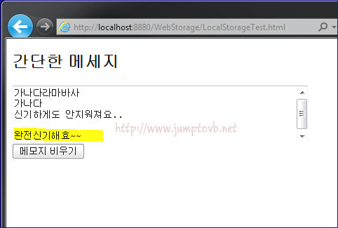

다음 예제는 session Storage 에 대한 내용입니다.  
값을 두 개 넣고 난 후 윈도우 창을 복제하였습니다.  
그리고 두 번째 생긴 Window 에서 값을 넣어 본 것입니다. 두 개의 storage 가 별개라는 것을 확인해 봅니다.

<!DOCTYPE html>  
< html lang="ko">  
    <head>     
            <meta charset="utf-8" />  
      <title>Session Storage Viewer</title>  
     </head>  
     <body onload="ShowAll()">  
            <h1>Session Storage Test</h1>  
            키 : <input id="k" type="text"> 값 : <input id="v" type="text">  
            <button onclick="Save()">저장</button>  
            <button onclick="Remove()">삭제</button>  
            <button onclick="window.open(location.href);">윈도우 생성</button>  
            <hr>  
            <select id="entries" size=5 onchange="onEntrySelected()">  
            </select>  
            <button onclick="ShowAll()">다시 표시</button>  
  
            <script type="text/javascript">  
  
                var key = document.getElementById("k");  
                var value = document.getElementById("v");  
                var entries = document.getElementById("entries");  
  
                function ShowAll() {  
                    entries.innerHTML = "";  
                    for (var i=0; i < sessionStorage.length; i++ )  
                    {  
                        var k = sessionStorage.key(i);  
                        entries.options[entries.options.length] = new Option(k + ":" + sessionStorage[k], k);  
                    }  
                };  
  
                function Save() {  
                    sessionStorage[key.value] = value.value;  
                    ShowAll();  
                };  
  
                function Remove() {  
                    delete sessionStorage[key.value];  
                    ShowAll();  
                };  
  
                function onEntrySelected() {  
                    var selectedOption = entries.options[entries.selectedIndex];  
                    key.value = selectedOption.value;  
                    value.value = sessionStorage[selectedOption.value];  
                };  
             </script>  
  
     </body>  
< /html>

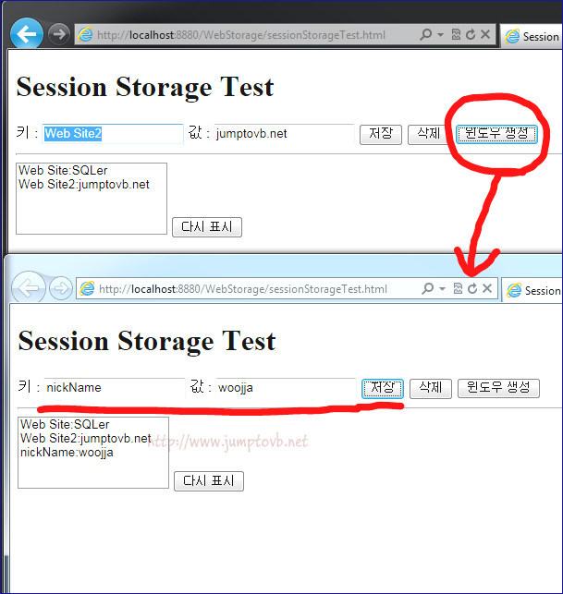

"HTML5 API로 추가된 Local Storage와 Session Storage의 사용법을 보여주면서 해당 창이 닫히면 기억이 사라지는 Session Storage와 창이 닫혀도 기억이 남아있는 Local Storage의 차이점을 보여주는 예제 입니다."

소스다운로드 : [http://i1.daumcdn.net/cfs.tistory/resource/1519/blog/image/extension/zip.gif](http://incblue.tistory.com/attachment/cfile6.uf@210E624154607A4B1B7FFC.zip) demo_webstorage.zip

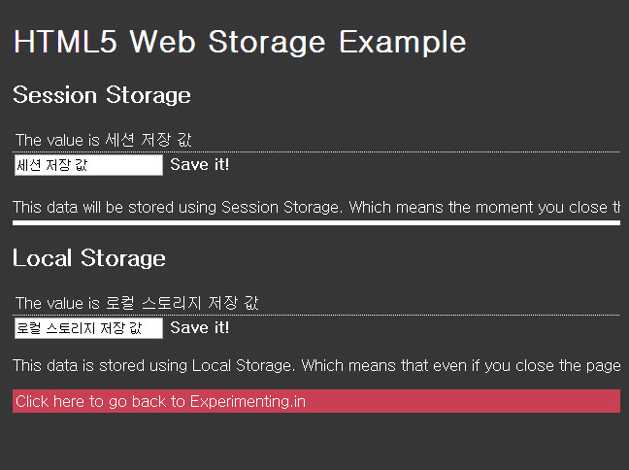

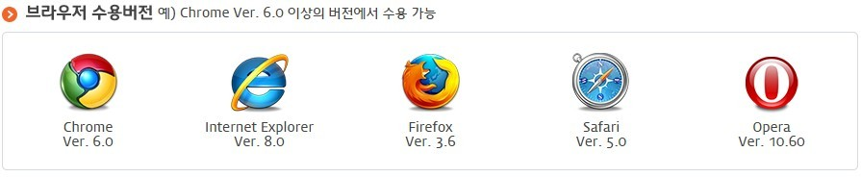

"HTML5 API로 추가된 Local Storage와 Session Storage의 사용법을 보여주면서 해당 창이 닫히면 기억이 사라지는 Session Storage와 창이 닫혀도 기억이 남아있는 Local Storage의 차이점을 보여주는 페이지 입니다."

소스다운로드 :

[[http://i1.daumcdn.net/cfs.tistory/resource/1519/blog/image/extension/zip.gif](http://incblue.tistory.com/attachment/cfile25.uf@21064E4454607A9F1B5F8D.zip) storage.zip](http://incblue.tistory.com/attachment/cfile25.uf@21064E4454607A9F1B5F8D.zip)

